【作成していただきたいキャラクターのイメージをざっくり説明しますと下記の通りです】
・うさぎ（種類はネザーランドという種類です）
・服などは着させない、全身が写るように
・ポーカーをしているうさぎをイメージしたキャラ設定にしたいので、トランプ2枚とカジノチップ3～
5枚前後をうさぎが正面に向かって投げている画像が良いです

【希望詳細を説明していきます】
※画像は全てネットで拾った画像を引用
１．うさぎのイラストのタッチや色合いは上図の様な感じのキャラでお願いしたいです（耳はもうすこし短く）

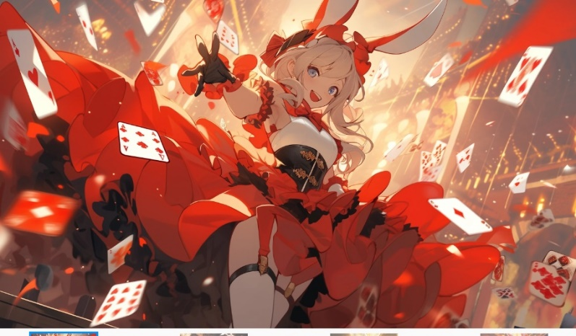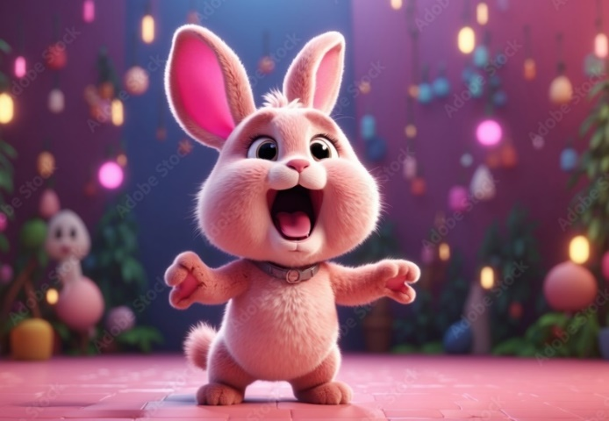
2．チップとトランプを投げているイメージですが、上図のような感じです、どちらかと言うと左のように片手投げが良いです、右はうさぎが全身写るイメージです。

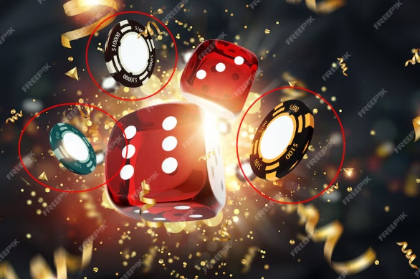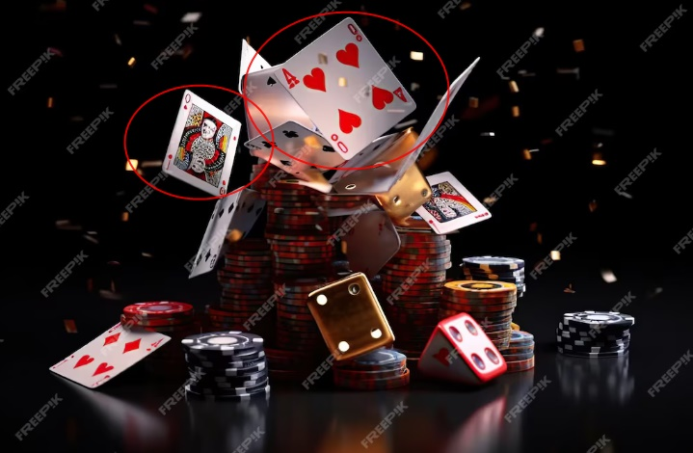
3．トランプやカジノチップが正面に向かって飛んでくる参考画像です、先程のトランプの投げている画像も同じく参考にお願いします

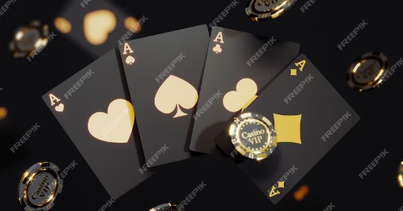
４．トランプのデザインはハートのAとダイヤのAとし、カードの色は白でマークの色は赤色、デザインは上図のように真ん中に1個大きくマークを左上、右下に小さく配置

５．それぞれの大きさの比率ですが、もちろんうさぎが一番大きくメインに真ん中に、カジノチップの3～5枚程度はポーカーのイメージをより印象付ける程度のわき役程度に一番小さめに、トランプはそれより少し大きく、チップよりは印象に残りやすいように、
※画像は正方形で作成希望ですが、Twitter（X）等のトップ画像？アイコン？で仕様したりできるように円形にトリミングした際に今回依頼した内容が全てが円形トリミングの中に納まるようにはしてほしいです

